ТСУ
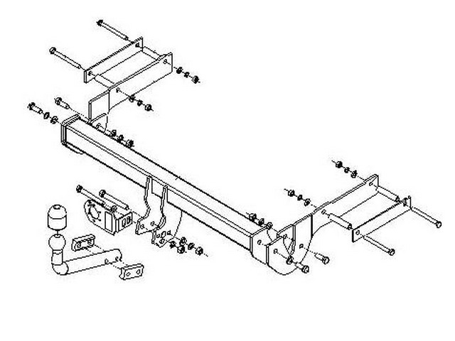

ТСУ FORD MONDEO 4 Универсал 5900р

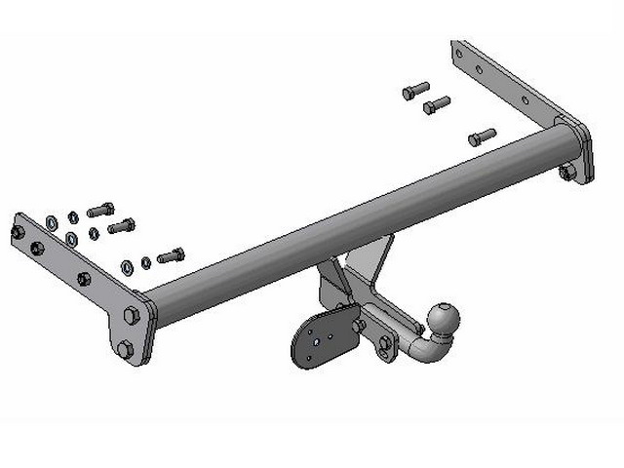

ТСУ FORD S-MAX 2006- цена 5900р

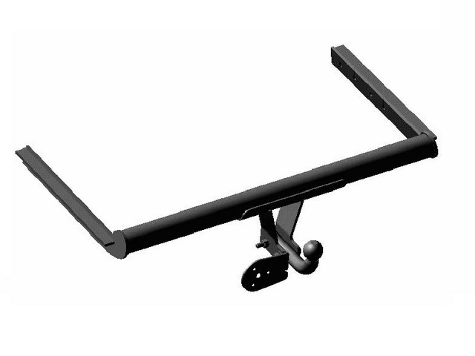
ТСУ FORD FOCUS 2.3 седан цена 6600р
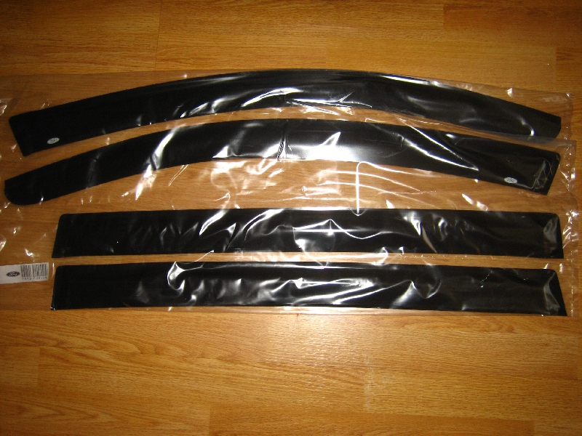

Дефлектора на окна
Фокус 1 -2000р
Фокус2 +C max - 2000р
Мондео 3 - 2500р
Мондео 4 - 2500р
S-max - 3000р
Fusion /Fiesta - 2500р
Дефлектора на капот.
Дефлектор фокус 2 - 2000р
Дефлектор Мондео 3 - 2000р
Дефлектор Фьюжн - 2000р
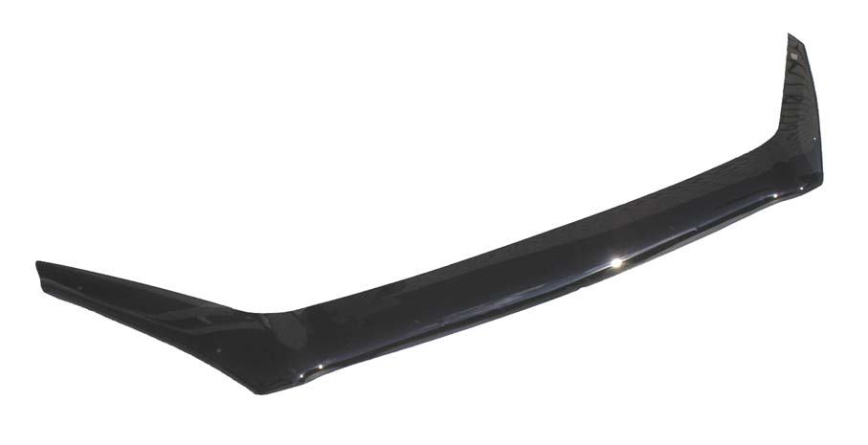
Парктроники парксити PC420/102 вот такой дисплей и 4 датчика цена 2500р 